中南大学电子设备厂
联系人：李燎原 电 话：0731-5670552 liaoyuandoctor@163.com
联系人：林立新 电 话：13017315908 13017315908@ie165.com

以下是我公司为河南某集团公司研发的与电池生产有关的几个自动化控制系统，请参考。如需要了解本公司研发的GPS、遥测、胎压等控制系统，或者传感器、变送器等监测方面的设备，以及贵公司在生产建设方面有愿意与我们探讨的问题，请与我们联系，期盼合作。

锂电自动分选流水线
用途
系统采用全自动方式，根据测得的电池容量、内阻数据，将电池按分选要求自动分类，代替人工分选，实现批量和不间断生产，大大提高劳动生产率。
系统组成
锂电自动测试流水线是集电、气、软件、机械于一体的自动控制系统。主要分为：控制部分、内阻检测、分容检测、行走部分、分选部分五部分。
★控制部分
该部分集成于工控机中，是整个系统的核心，控制部分通过对输入输出信号的处理，实现对系统其他部分的控制和数据处理，并能显示其他各个部分运行状态，使整个系统高效并行运行。运行异常时，系统自动排错，出现严重异常时给出声光报警信号，请求人工干预。
★内阻检测
该部分集成于自动装填测试内阻柜中，内阻柜测试一盘电池（256节）时间<30s，误差率4‰，误差范围±2mΩ。
★分容检测部分
该部分集成于自动装填测试分容柜中，整个系统可以放置16个分容柜（可扩充），每个分容柜有4个分容单元（四盘电池），分容误差率4‰，误差范围±2mAh。
★行走部分
主要包括：搬运小车，行走链条，汽缸，电滚棒等。通过控制，行走部分实现电池盘的运动、定位和装填。
★分选部分
通过控制该部分，实现丢弃废电池，补充好电池和根据容量、内阻数据对电池分类。
工作原理
通过控制，电池盘运载256个电池作为一个运动单元，进入内阻柜，内阻柜在30s内测完电池内阻并将内阻数据上传至控制系统，测完内阻后的电池盘由汽缸、链条定位到剔除位（三维机械手下），机械手剔除盘中的废电池，如果有废电池被剔除，机械手将好电池补充到相应位置。经机械手处理后电池盘由小车运送到分容柜分容，分容检测部分对电池分容后，将数据上传给控制系统，小车将分容完毕的电池送到最后的分选位置分选。
技术参数
内阻检测：测试时间<30s，误差率4‰，误差范围±2mΩ
容量检测：容误差率4‰，误差范围±2mAh
日生产总量：4.5万只

部分参考图片及解说
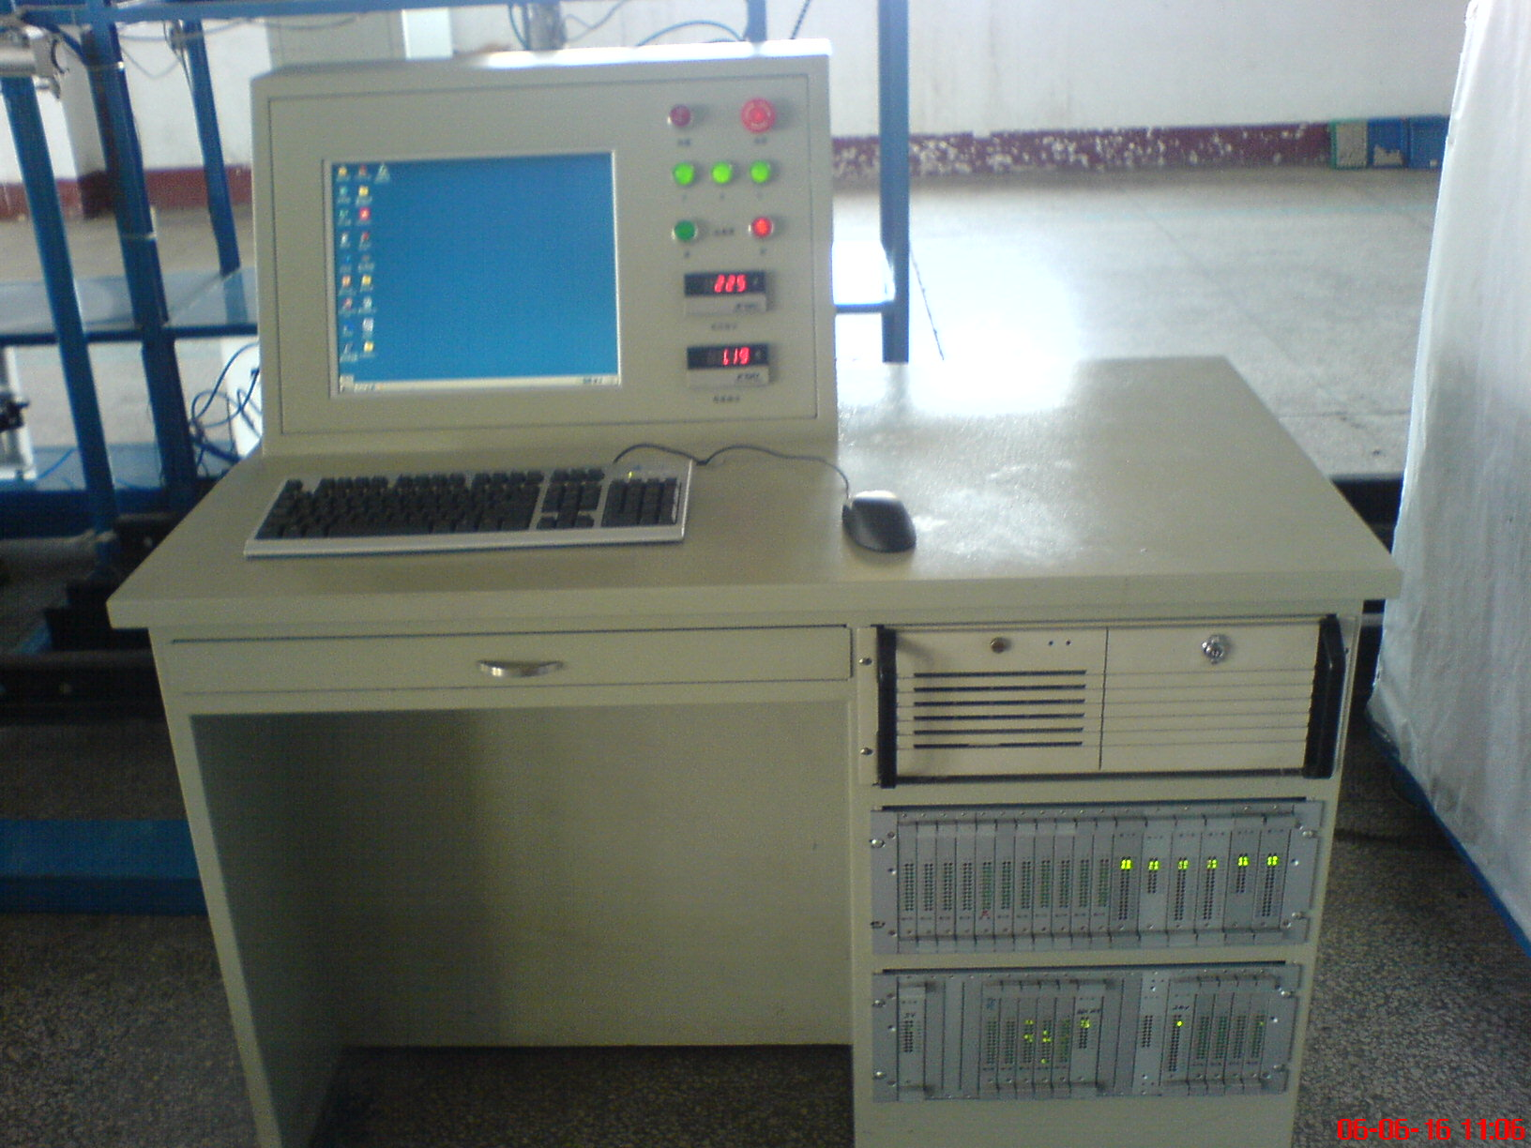 | 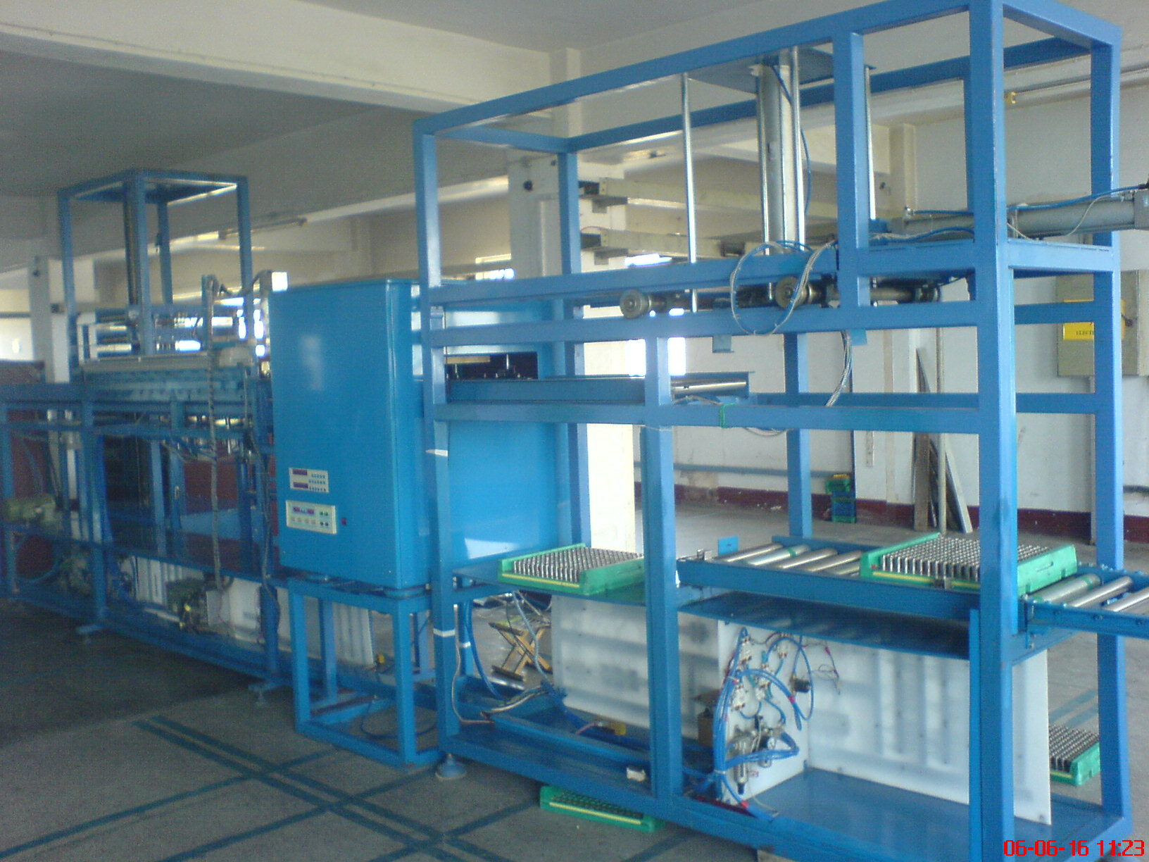 | 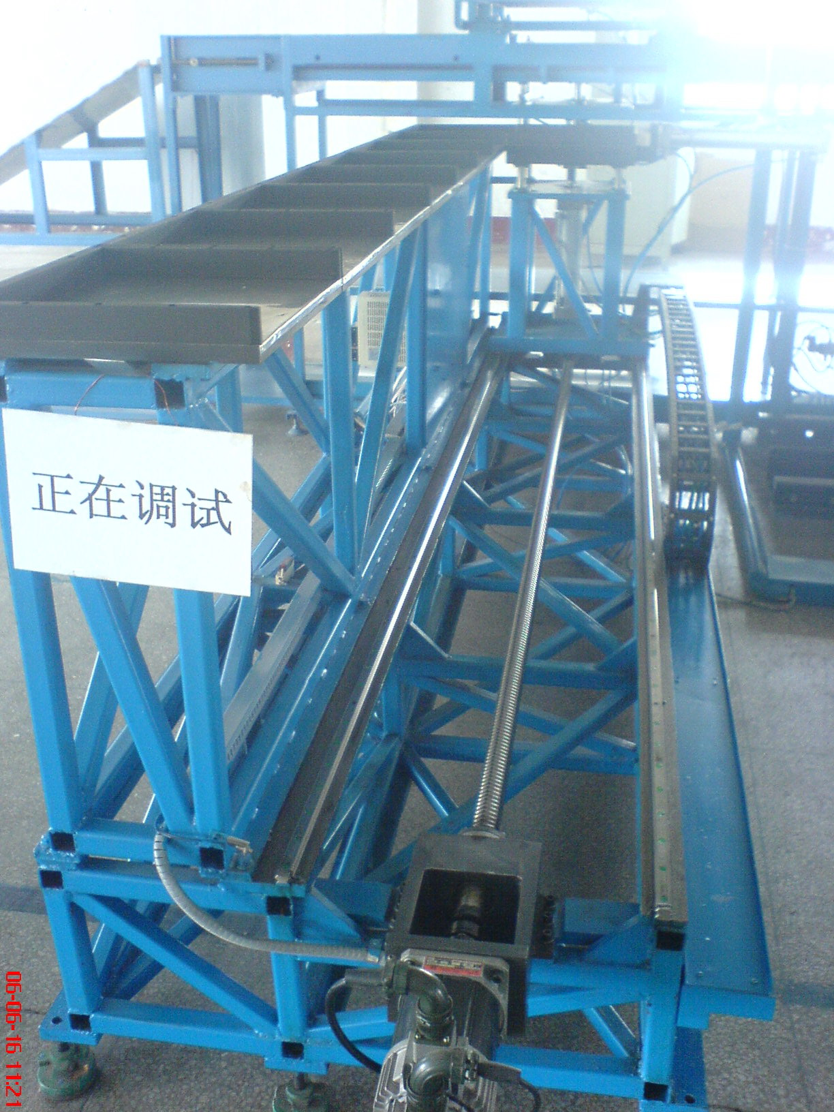
（工控机） | （流水线前半部分） | （分选结构）
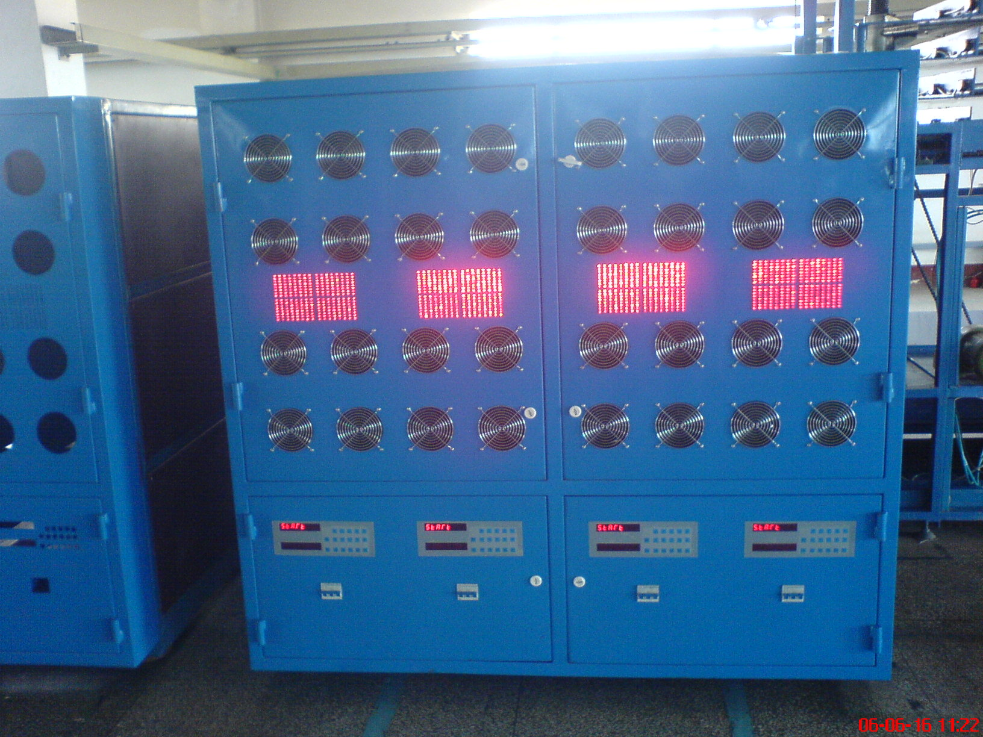 | 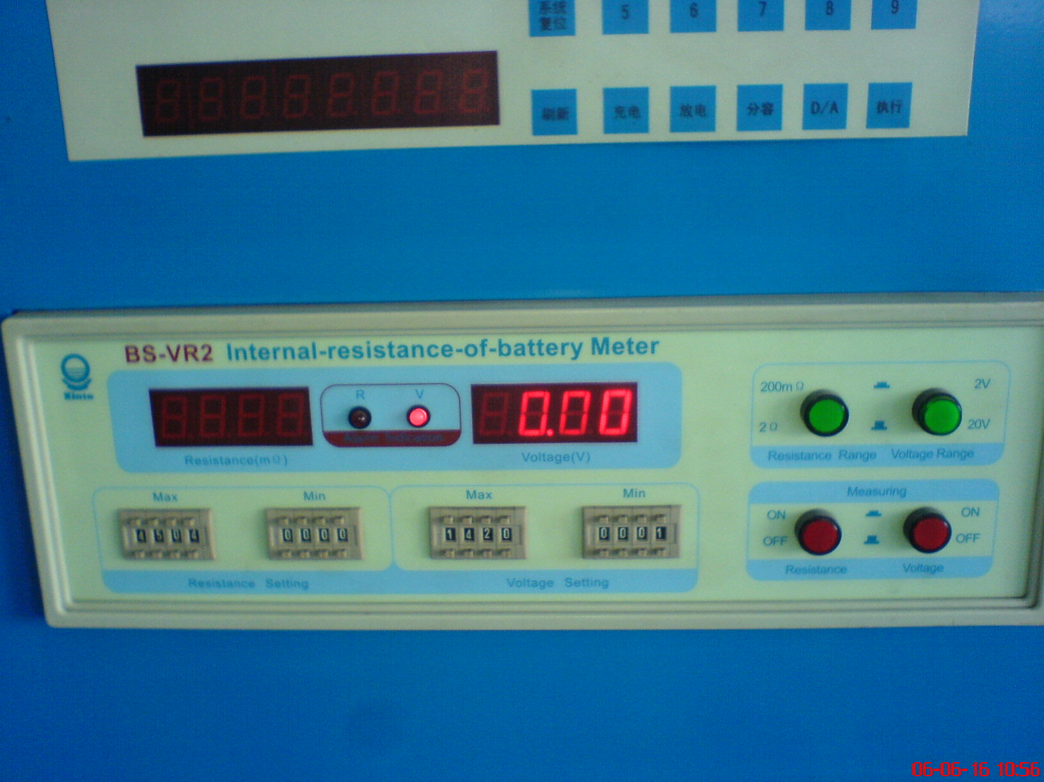 | 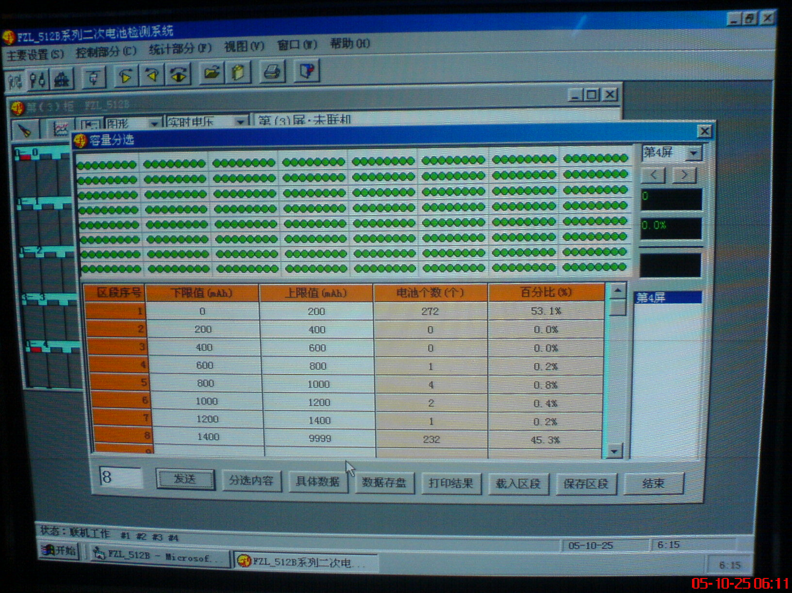
（分容结构） | （内阻测试） | (容量分选显示)

电镀自动生产线
说明
在使用本生产线前，该公司电池壳电镀采用人工手动方式实现，电镀、漂洗、甩水时间控制差，劳动强度高，效率低。
用途
该生产线能够高效并行控制电镀件，精确的按照电镀工艺，自动完成电镀，运行过程中遇到异常情况，系统根据情况给出声光预警或简单提示信息，对电镀各工步设置新的参数后，该生产线可以适应新的电镀工艺。整条生产线操作人员1-2名，劳动强度低。
系统组成
该生产线主要分为：控制部分、行走部分、电路部分。
- 电路部分
主要包括：变频器、温控仪表、各类数显电压、电流表。电路部分除了实现机械传动外，通过温控仪表、传感器，实现对各个工步电解液温度、液面的控制。
- 行走部分
主要包括：行车（两台）、链条、甩水电机等。各个电镀件通过行走部分在各个工步之间并行运动。
- 控制部分
该部分由两部分组成：工控机、PLC（2台）。PLC用于监测并控制行车、甩水电机、链条的运转,实现机械传动。工控机用于监测各个电镀件的电镀状态，通过PLC控制
的人机交互实现电镀过程自动化，并提供友好界面。
电镀线由：装填、水洗、酸洗、碱洗、电镀、漂洗、水洗、卸料共35个工位组成。
工作原理
通过控制，电镀桶装填2000个电池壳（棒状），作为一个运动单元，由前行车运进流水线，依次经过水洗、酸洗、碱洗，进入电镀位置，后行车负责将电镀完成的电镀桶送到漂洗、水洗、卸料后续工位，并负责将空桶送到装填位置。各个运动单元并行运行，运行的顺序由电镀工艺决定，当各个工位都装填满后，流水线进入自动循环状态。
技术参数
日生产总量：10万只
前期方案

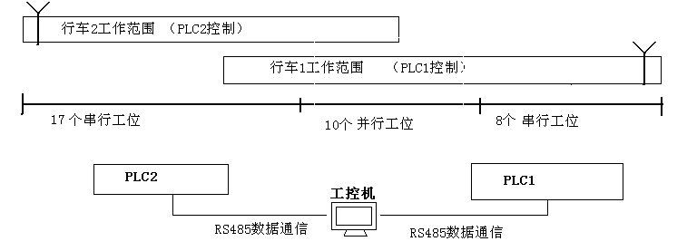

内阻测试台
说明
本测试台是根据厂方要求，研发的中小型测试系统，测试台与该厂的通用电池盒（如 下图）配套使用，解决电池需要填装后才能测试，和单只测试效率低的问题。
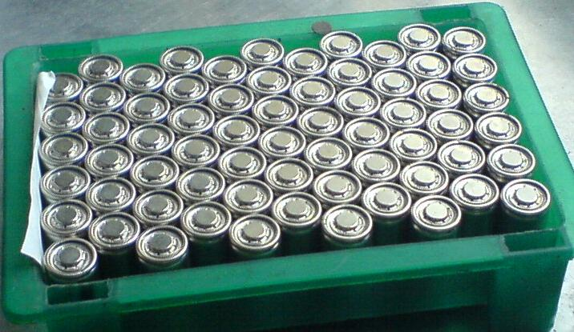
用途
通过测试台能够迅速的测出通用电池盒（96节）里不符合要求的电池，并能在显示屏幕上显示出来，提示操作人员更换，从而改变每次只能测试一节电池的测量方式。
系统组成
整个测试台由：电池内阻测试仪、辅助电路、机械传动部分、显示控制部分。
★ 内阻测试仪
该测试仪用于精确采集电池内阻数据。
★ 辅助电路
该电路用于测试点切换，数据统计以及与显示控制部分数据通讯。
★ 机械传动部分
用于电池的定位、紧密排布。
★ 显示控制部分
显示部分主要实现与下位机的通讯，以及提供简单直观的人机界面。
工作原理
传动装置将电池盒内电池翻转到测试电池盒内，正极朝下，负极朝上，并定位到探针下，通过汽缸使电池正负极分别与探针接触，内阻测试仪测量电池内阻数据，通过辅助电路将数据传到上位机（数显控制部分），数显控制部分通过对数据分析，将不合格电池以明显区别其他电池颜色的颜色显示出来。 通过汽缸使探针上升，工人依据屏幕显示挑出不合格电池，补充好电池，通过传动方式使电池翻转回到原装电池盒。
技术参数
内阻测试：误差率4‰，误差范围±2mΩ
速度：2-3盘/min （操作熟练程度一般情况下）
前期方案

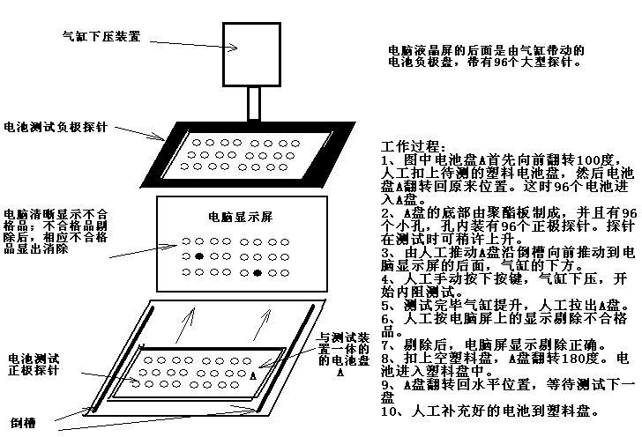

钢带纠偏系统
说明
使用该系统之前，钢带卷绕基本上没有纠偏装置，绕层之间误差最大可达到5厘米左右，容易造成钢带和卷盘之间的摩擦，损坏钢带而影响后续工序。
用途
通过纠偏系统纠偏，使得钢带的中心线和绕盘的中心线基本在同一条线上，绕层之间误差减小到2个毫米，绕速也得以大幅度的提高。
系统组成
该系统主要由：红外传感装置、微电脑、侍服系统。
- 红外传感装置
该装置主要用于感应钢带相对中心的偏移，并将其传给PLC。
- 微电脑
微电脑采集传感信号，精确计算钢带相对中心的偏移量，并控制侍服系统x轴向运动，使得绕盘中心与钢带中心在同一轴线上，并适时显示钢带偏移量和纠正情况。
- 侍服系统
该部分由绕盘、电动缸、滑轨组成。在微电脑的控制之下，改变绕盘在滑轨的X轴向坐标，实现纠偏。
工作原理
微电脑通过红外线传感装置，适时监控钢带绕卷情况，发现钢带偏移超过设定值（>0.5mm），则立刻，控制伺服系统纠偏，并实时显示纠偏情况。
技术参数
纠偏误差：<=2mm
侍服系统图片：
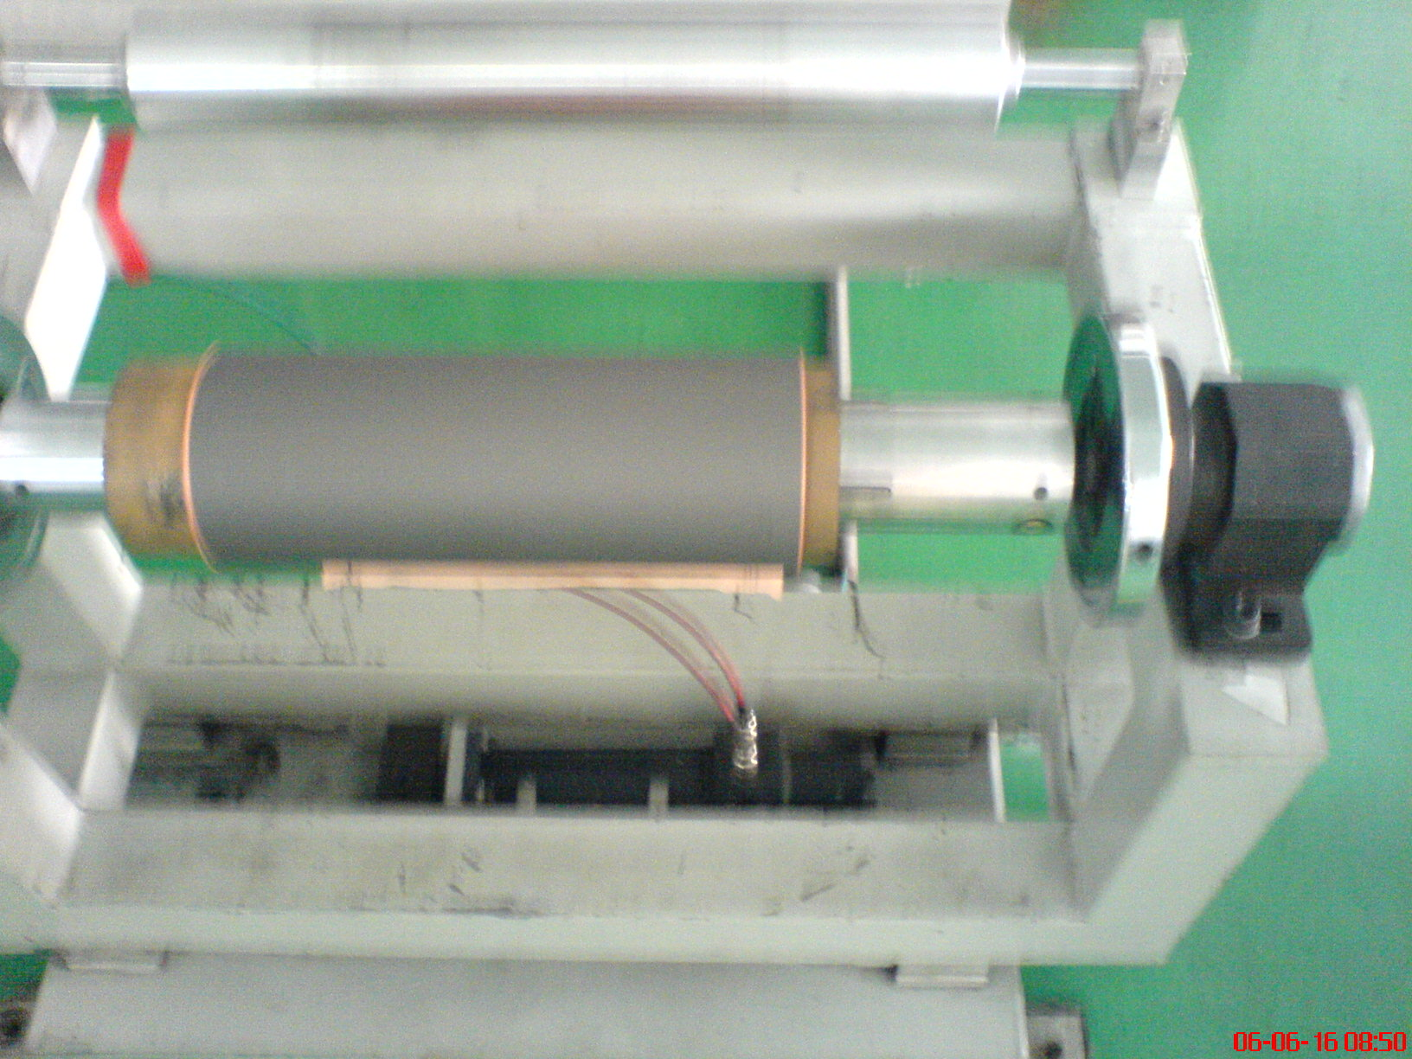

离子水上水自动控制
说明
该自动控制装置用于控制成本昂贵的离子水的使用量。离子水由罐状器皿（高1M,直径2M）盛装，6个罐组成一个工序，液体的温度为100℃左右，具强酸碱性，采用真空抽注。
现场如下图：
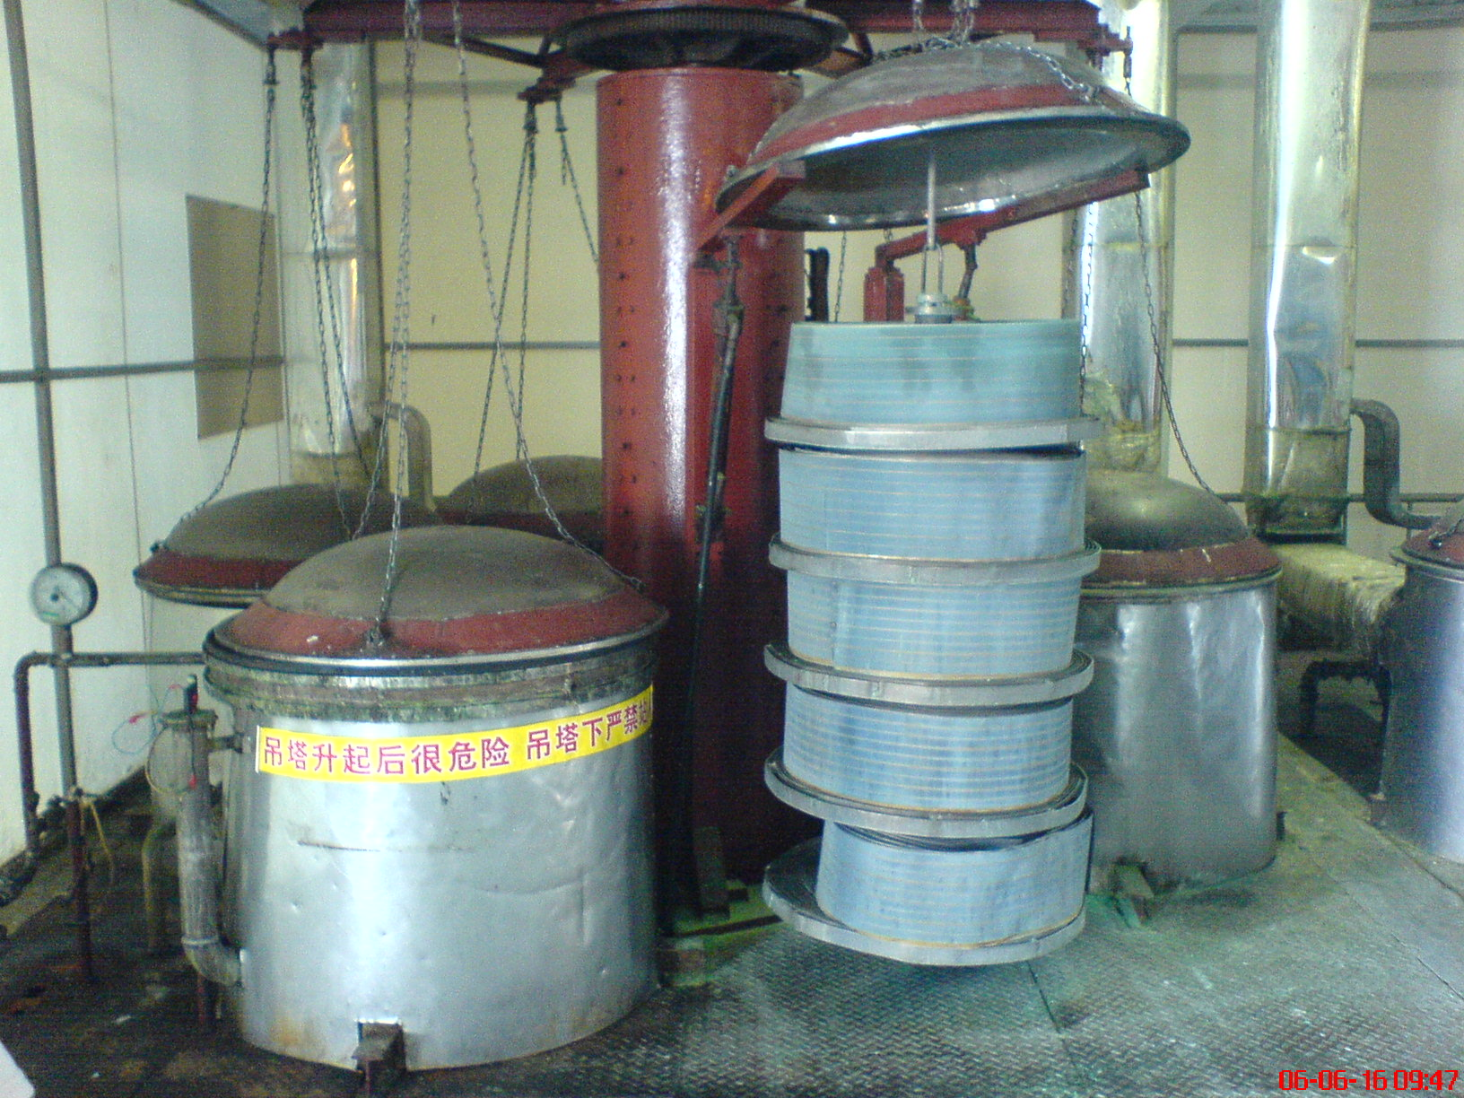
控制装置组成
真空泵、磁性液位控制装置、电磁阀、显示仪表。
工作原理
启动该装置后，磁性液位装置探测离子水液位，当液位达到高位报警时，关闭真空泵，当液位达到低位报警时启动真空泵，再次过程中显示仪表实时显示液体液位。
技术参数
液位误差：±3mm
前期方案
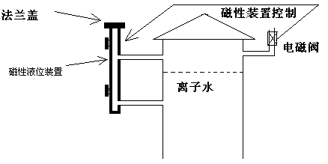

点焊机技术改进
说明
该点焊机属中小型设备，由浙江镇江生产，单人操作。
改造原因
用于电池帽焊接时，有大量的电池帽（30--40%）存在焊点泛黄或泛蓝的情况，极易造成电池帽生锈。
需改进的点焊机如下图
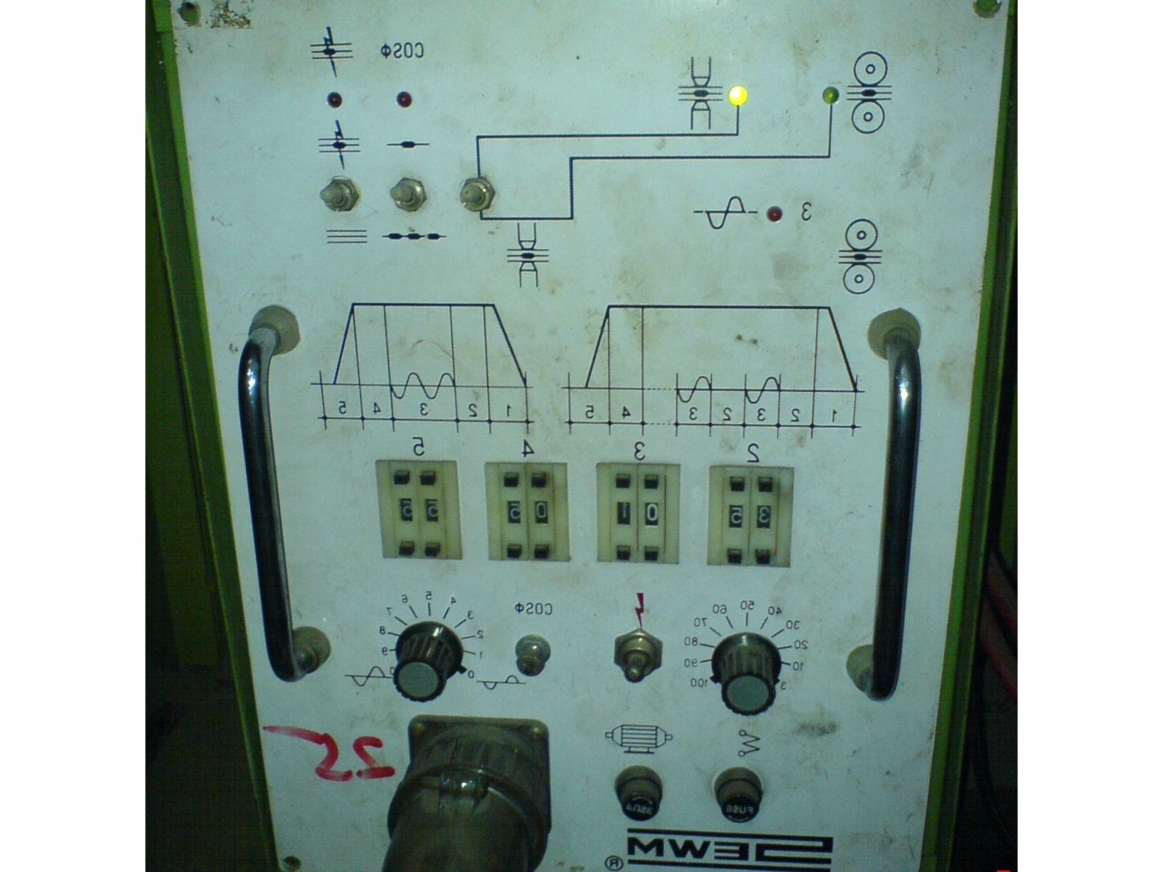

研发情况
正在进行。
注：本文档简要的说明了我公司为某集团研发的几套设备的基本功能和工作原理，如贵公司有合作意向，或者较为明确的研发项目（课题），请联系我们。

机车蓄电池检测装置

用途:
该装置实时监测机车蓄电池充电设备，在机车有380V电压供给时，蓄电池电压低于88V时，该监测装置将发出声光报警信号，提示司乘人员对充电系统进行处理．
装置性能：
该装置集实时监测，自动分析，智能报警于一体，操作,维护十分简单．装置抗冲击，振动能力强，能适应弱酸碱，湿度适中以及－40℃～80℃的工作环境．
装置组成:
- 接口
装置与外部连接的部分是一个五芯的航空接插件,易插拔,操作方便.
- 装置工作电压
本装置的工作电压为 直流70V~120V,直接由列车上的低压直流电源连接,极为方便.
- PM50智能语音模块
该模块音质效果好,功能强大,性能稳定.
- A/D转换模块
将采样的模拟电压转化为数字信号.
- 单片机
采用性能稳定的8051系列单片机,单片机采集并分析当前的电压值,如果电压值不符合要求,则触发语音模块发出警报.
- 状态显示
显示目前装置的工作状态,包括：工作电压，网络电压，充电故障，正常工作，四种状态，便于操作人员查找故障．
- 外壳封装
采用不锈钢喷塑外壳封装，外壳配带四个安装孔，由不锈钢螺钉固定．
工作原理

如上图：110V电源经过DC/DC模块转变为5V，给单片机8051提供５VDC电源，A/D转换模块采集电池电压数据,转换为数字信号后传输给8051，单片机8051同时检测由AC380V经整流稳压来的信号，在有380V信号，而蓄电池电压低于88V时，控制语音模块发出语音“充电故障”报警，同时‘充电故障’红灯闪烁。故障时语音每隔5秒播报一次，恢复正常后，通过发出停止信号给语音芯片，立刻停止报警。
装置有电源开关，正常工作时，打开电源开关，“正常工作”绿色灯亮，此时如有380VAC，“网压指示”黄灯亮。
有两个试验开关，电瓶低压试验开关在蓄电池高于88V时，按下会发出报警。网压试验开关在没有网压时按下，如果蓄电池低于88V，装置报警。

相关参数:
工作电压：77V~110VDC
装置重量：≦２㎏
环境温度：－40℃～80℃
测量误差：0.1V
保修一个中修期或五年
